**YÊU CẦU**

1. Có kiến thức về PHP, Laravel, Json, javascript, database

2. Sử dụng Laravel hoàn thành ứng dụng sau:

- Đăng nhập hệ thống



- Module quản lý nhập liệu

Quản lý dữ liệu nhập liệu theo loại số liệu. Tương ứng với mỗi loại cho phép xem dữ liệu đã nhập, chỉnh sửa hoặc xoá theo giao diện sau

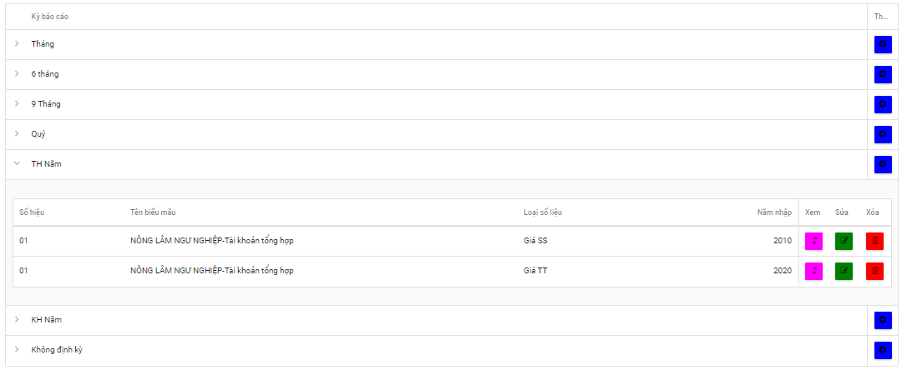

- Module nhập liệu

Mỗi chỉ tiêu được nhập lần lượt và nhấn enter để xuống dòng, cho phép chỉ tiêu cha tự động lấy dữ liệu từ chỉ tiêu con khi nhập dữ liệu cho chỉ tiêu con

Ví dụ chỉ tiêu lúa hàng năm = sản lượng * diện tich

Khi đó mỗi khi nhập dữ liệu vào ô **sản lượng thì lúa cả năm** sẽ được fill

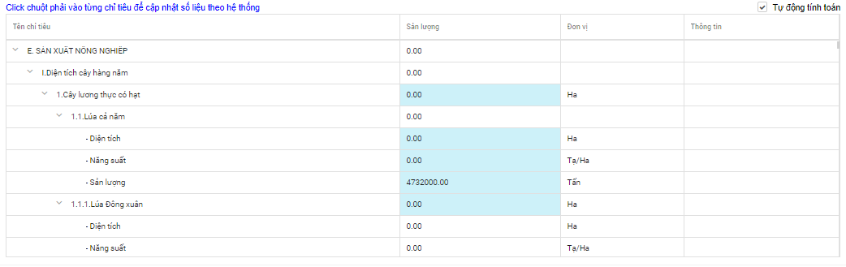

**Yêu cầu hệ thống:**

*+ Phân tích thiết kế database cho các yêu cầu trên*

*+ Sử dụng json để truyền, nhận dữ liệu*

*+ Sử dụng ajax để thực hiện các phương thức get, post*

*+ Sử dụng cửa sổ Dialog để hiển thị các thông báo cập nhật thành công hoặc xảy ra lỗi.*

*+ Biết debug để check lỗi hệ thống*